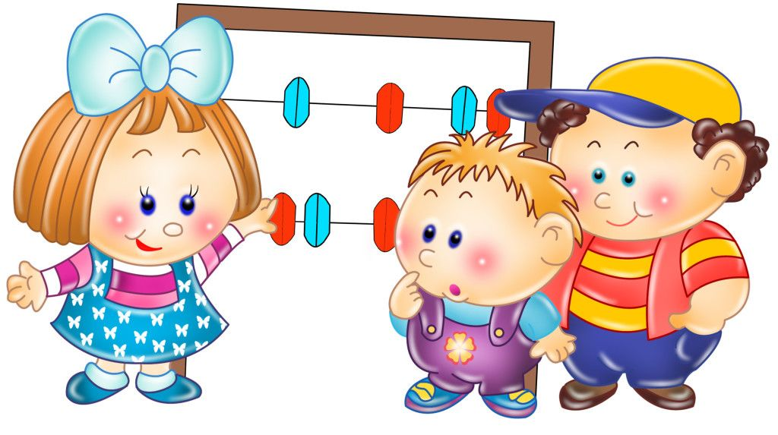
КОНСУЛЬТАЦИЯ
«Математика для малышей»
Воспитатель Талалаева О.В.
Как научить ребенка считать и любить математику? Что можно сделать для того, чтобы облегчить процесс познания мира математики? Это не так уж и сложно, как может показаться. Надо лишь методически заниматься этим и создавать малышу все условия.
Прежде чем Вы начнете заниматься со своим малышом, прочтите несколько советов:
- маленький ребёнок не может длительное время сохранять одну и ту же позу, выполнять одно и то же действие, поэтому не надо сердиться, если Ваш малыш будет отвлекаться, сползать со стула на пол или вдруг задаст вопрос совершенно «из другой оперы»;
- если Вы в своих занятиях будете использовать какой-то наглядный материал — карточки, картинки, игрушки, то познакомьте ребёнка со всем этим заранее. Это делается для того, чтобы во время занятия малыш не отвлекался от учёбы на разглядывание новых для него вещей;
- скорее всего, Вы будете заниматься с малышом по какой-нибудь книге. Не старайтесь «пройти» её побыстрее и обязательно время от времени возвращайтесь к пройденному. Память малышей ещё очень не устойчива;
- маленькие дети значительно лучше усваивают эмоционально воспринятый материал. Поэтому используйте больше игр, считалок и стишков;
- для занятий Вам потребуется счётный материал. В качестве такового можно использовать крупные пуговицы, игрушки из Киндерсюрприза, детали от Лего. Также понадобятся карточки с картинками. Для этого можно использовать наклейки.
Как запомнить графическое изображение цифр?
Графический образ цифры для ребенка — это сложное абстрактное понятие. Развитие абстрактного мышления не простой процесс, как считают детские психологи. И без помощи взрослых здесь не обойтись. Очень часто малыши путают цифры, немного похожие друг на друга, например 6 и 9, 8 и 3, 4 и 7. И эту проблему ни в коем случае нельзя упускать. Крохе нужно помочь разобраться в таких сложных, для его восприятия, графических образах. Малышу будет гораздо легче запомнить цифру, если он сможет найти её сходство с каким-нибудь предметом или животным: 2 - лебедь, 8 - очки.
Рекомендую подборку интересных стихотворений о цифрах, с их помощью
процесс запоминания будет еще более легким.
***
Ноль похож на колобок,
Он пузат и круглобок.
На него похожа Кошка,
Если сложится в клубок.
***
Эта цифра — единица.
Тонкий носик, будто спица,
Вниз повесила. Грустна,
Ведь она всего одна.
***
Выгнуть так, как двойка, шею
Я, пожалуй, не сумею.
Может, сможешь ты? Едва!
Смогут лебедь с цифрой 2.
***
Цифра тройка как угрозу
Выставляет три занозы,
Три крюка для рыбной ловли,
Между ними две оглобли.
***
Кто-то ночью старый стул
Спинкой вниз перевернул.
И теперь у нас в квартире
Стал он цифрою четыре!
***
Посмотри на цифру пять.
Взяв пятёрочку за ручку,
Можно как ковшом черпать
Воду и песок-сыпучку.
***
Если навесной замок
Вверх поднимет хоботок,
То тогда увидим здесь
Не замок, а цифру шесть.
***
Этой цифрой не смогу
Поработать на лугу.
На косу она похожа,
Но косить траву не может —
Не наточена совсем
И не косит цифра семь.
***
Две баранки вместе сложим,
Выйдет цифра. Это – восемь!
Восемь – вместе два руля,
Или вместе два нуля.
***
Цифра девять — колобок?
Или, может быть, клубок?
Это котик Барсик спит,
И крючочком хвост лежит.
Лучшим способом запоминания нового материала для детей послужат математические игры.
Математическая игра «Найди цифру»
Для этой игры потребуется: нарисованные (напечатанные) на бумаге цифры от 1 до 9, рисунки предметов, похожие на цифры.
Малыш смотрит на рисунок и затем угадывает, какая же цифра в нем спряталась. Затем взрослый показывает цифру 2 и просит малыша найти рисунок, похожий на эту цифру.
Математическая игра «На что похожа цифра»
Взрослый спрашивает у ребенка, на какую цифру похожи очки, и кроха должен показать цифру 8 и т.д.
Математическая игра «Угадай, что за цифра»?
Взрослый читает стихотворение, ребенок должен назвать цифру, о которой шла речь в стихотворении, а затем найти её и показать. Например:
***
По воде скользит едва,
Словно лебедь, цифра два.
Шею выгнула дугой,
Гонит волны за собой.
***
На горе четыре мыши
Перепутали все лыжи,
А ежи, четыре братца,
Помогли им разобраться!
***
Что за вишенка, дружок,
Кверху загнут стебелек?
Ты ее попробуй съесть,
Эта вишня — цифра …
Математическая игра «Картонные цифры»
Для этой игры надо будет заранее вырезать цифры из картона. Малыш закрывает глазки, берет одну картонную цифру и на ощупь угадывает, что же это за циферка.
Математическая игра «Потерянные цифры»
На картоне печатать цифры от 1 до 9. Затем каждая из них разрезается на две части. Малыш должен их восстановить. Если для него это задание слишком легкое, его можно усложнить, разрезав цифры на 3, 4 или 6 частей.
Математическая игра «Что там на спинке»
Малыш ложится на живот, а взрослый рисует у него на спинке пальчиком цифру. Кроха должен угадать, что же это за цифра.
Математическая игра «Найди цифру»
Взрослый предлагает ребенку найти изучаемую цифру среди других цифр.

Математическая игра «Выложи цифру»
Взрослый предлагает ребенку выложить знакомую ему цифру из различных материалов: мозаики, семечек, мелких орешков, семян, пуговиц и т.д.
Математическая игра «Смастери цифру»
Взрослый предлагает ребенку изготовить знакомую ему цифру из пластилина, проволоки.
Математическая игра «Хлопни в ладоши»
Взрослый просит ребенка хлопнуть в ладоши, когда он услышит слово «три».
Не сидит без дела Тройка,
Затевает тройка стройку.
Тройка главный командир,
И прораб, и бригадир!
Три веселых комара
Тащат краски три ведра,
Пилят доски три грача,
Волк несет три кирпича.
С молотками три котенка,
Гвозди носят три утенка.
Три крота траншею роют,
Три медведя крышу кроют.
Три козы сложили печку,
Красят окна три овечки.
Каждый зверь пришел, помог:
Получился теремок!
Овладение ребенком навыками счета и основами математики дома, в игровой и занимательной форме поможет ему в дальнейшем быстрее и легче усваивать сложные вопросы школьного курса. С начала Ваша цель — продемонстрировать ребенку возможности устного счета, вызвать интерес к нему с помощью таких вопросов:
— Сколько ступенек.
— Сколько яблок купили.
— Сколько вилок на столе и т.д.
Включайте счет в повседневную жизнь. Пересчитывайте все окружающие предметы. Обязательно показывайте пальцем на каждый предмет – в будущем это поможет не ошибаться. Старайтесь не учить счету отдельно от предметов, иначе ребенок будет просто повторять цифры как выученное стихотворение, а в будущем будет называть цифры без остановки. Это затруднит обучение. Сделайте карточки с цифрами (от 1 до 10).Обклейте их пленкой. Учите выкладывать их по порядку. Затем изучите ноль. Ввести ноль можно с помощью таких вопросов:
— Сколько коров в кармане?
— Сколько у нас дома крокодилов? и т.д.
Запомнить последовательность цифр в числовом ряду поможет математическая игра «Числовые линейки» (называние пропущенного числа, соседних чисел) и другие игры:
Математическая игра «Да – нет» с числами
Игровое действие: угадать число в ряду от 0 до 10 (загадано число 3).
Для этой игры потребуется: нарисованные (напечатанные) на бумаге цифры от 1 до 10.
Правило игры: играющий должен задавать вопросы, которые отсекали бы сразу половину числового ряда. Вопросы, на которые взрослый отвечает «Да»:
- Это меньше пяти?
- Это больше двух?
- Это меньше четырёх?
- Это три? (число отгадано после четырёх вопросов)
Взрослый загадывает число 7 и выкладывает перед ребенком числовой ряд. Примеры вопросов ребенка:
- Это пять (выделение середины)? – Нет. (ребенок убирает карточку с цифрой 5)
- Это до пяти? – Нет (ребенок убирает карточки с цифрами от 0 до 4).
- Это восемь? – Нет. (ребенок убирает карточку с цифрой 8)
- Это после восьми? – Нет (ребенок убирает карточки с цифрами 9, 10)
Остаются карточки с цифрами 6 и 7, ребенок угадывает, это 6 или 7.
Математическая игра «Восстанови числовой ряд»
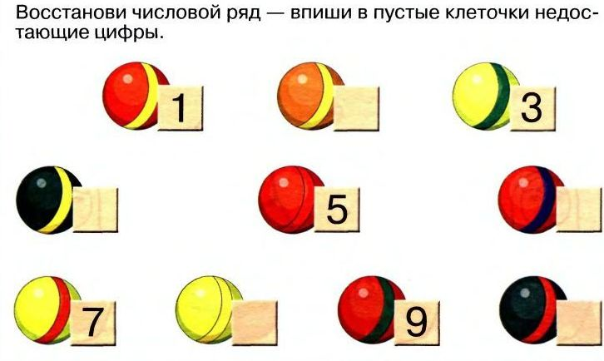
Для закрепления количественных представлений о числах предложите ребенку математическую игру на соотнесение количества предметов с числом.
Математическая игра «Зачеркни ненужные цифры»
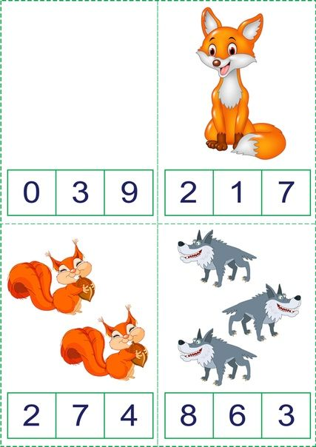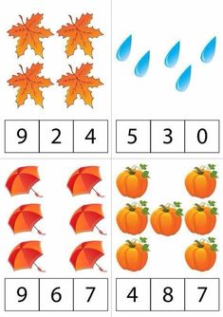
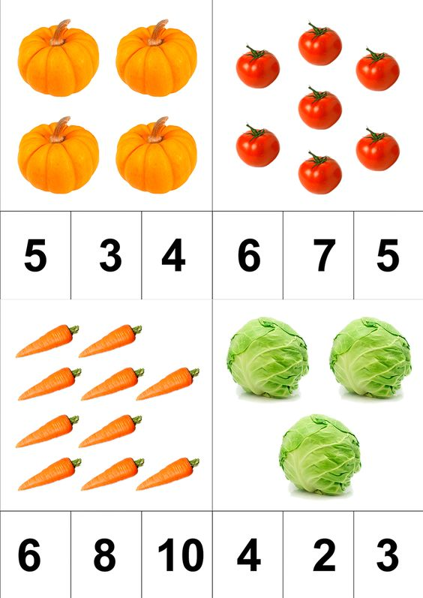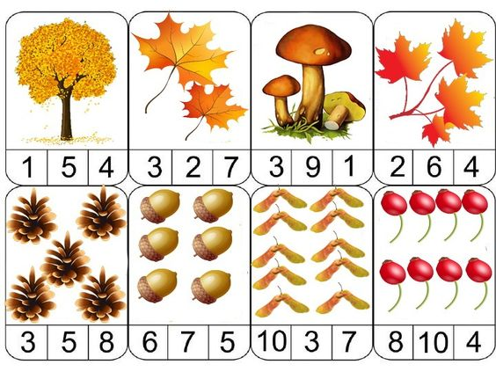
Эти игры помогут обучить ребенка математике и счету. Для игр не нужны сложные материалы, все игры можно сделать своими руками.

